

LINE과 함께 성장해나갈 신입사원을 찾습니다!

LINE은 엄청난 성장을 경험해왔습니다.

월 2억 명 이상의 글로벌 활성 이용자 수(MAU) 보유,
LINE Game과 패밀리 앱의 총 다운로드 10억 건 달성,
서비스 3년 만에 1조원이 넘는 글로벌 매출 달성,
미국과 일본 증시에 동시 상장하기까지.

하지만 LINE의 성장 과정에 늘 쉽고 즐거운 경험만 있었던 것은 아닙니다.
지금의 LINE은 거듭된 실패에도 과감한 도전을 멈추지 않았던,
세계 최고 수준 직원들의 열정과 고민이 이루어낸 성과 그 자체입니다.

LINE의 성장에 흥미를 느끼고, 최고의 직원들과 함께 도전의 경험을 누리고 싶으신 분이라면,
이미 LINE의 가슴 뛰는 모험과 성장을 즐기실 준비가 되셨습니다.

열정 넘치는 여러분과 LINE의 새로운 내일을 만들어 나가기를 기대합니다.

LINE의 성장에 흥미를 느끼고, 최고의 직원들과 함께 도전의 경험을 누리고 싶으신 분이라면,
이미 LINE의 가슴 뛰는 모험과 성장을 즐기실 준비가 되셨습니다.
열정 넘치는 여러분과 LINE의 새로운 내일을 만들어 나가기를 기대합니다.
[이런 부문에 지원할 수 있어요!]
※지원서 작성 시 지망을 정확히 선택해주셔야 합니다.
■ 개발
LINE개발
메신저, 플랫폼, 각종 애플리케이션/기능 등 LINE의 글로벌 서비스 개발에 참여합니다. (※하단의 상세 모집부문 참고)

게임개발
게임 클라이언트 및 서버, 게임 플랫폼 등 LINE의 글로벌 게임 개발에 참여합니다. (※하단의 상세 모집부문 참고)

■ 디자인
모션그래픽디자인
LINE의 모든 서비스와 게임의 글로벌 프로모션, 라인프렌즈 캐릭터를 활용한 애니메이션을 기획·제작합니다.

■ 기획
LINE서비스기획
LINE의 글로벌 서비스 기획에 참여합니다.

게임기획
다양한 장르의 모바일 게임을 글로벌 게임 스튜디오와 공동으로 기획·제작합니다.

■ 사업
해외사업
LINE사업의 해외 진출 제반 업무에 참여합니다. (중화권, 중동)

게임사업(콘텐츠PM)
글로벌 시장을 타겟으로 제작하는 게임의 사업PM역할을 수행합니다.

게임사업(글로벌)
대만, 태국, 인도네시아 등의 게임사업 전략과 액션플랜을 관리하고 지원합니다.

[이런 분을 원해요!]
개발 | LINE개발 | - 한가지 이상의 컴퓨터 언어를 이용해 프로그래밍이 가능하신 분  - 개발에 대한 열정이 많으며, 최신 기술에 흥미를 가지고 사용해 보는 것을 좋아하시는 분  - 탄탄한 컴퓨터 공학 전공 지식을 갖추었으며, 이를 업무에 활용할 수 있으신 분  - 원활한 협업 수행을 위한 커뮤니케이션 능력이 있고, 앞장서서 업무를 진행해 나갈 수 있으신 분  - 외국어(영어, 일본어, 중국어 등)가 가능하신 분이면 더 좋아요! (필수사항 아님)
개발 | 게임개발 | - 게임을 좋아하고 게임 개발에 흥미를 가지고 있으신 분  - LINE 게임의 글로벌 도전에 동참하고 성공 경험을 만들어 가기를 원하시는 분  - 개발에 대한 열정이 많으며, 최신 기술에 흥미를 가지고 사용해 보는 것을 좋아하시는 분  - 원활한 협업 수행을 위한 커뮤니케이션 능력이 있고, 앞장서서 업무를 진행해 나갈 수 있으신 분  - 외국어(영어, 일본어, 중국어 등)가 가능하신 분이면 더 좋아요! (필수사항 아님)
디자인 | 모션그래픽디자인 | - 2D 그래픽 툴, 혹은 3D그래픽 툴을 활용해 애니메이팅, 모션그래픽을 자유자재로 연출하실 수 있으신 분 (중급이상)  - 동물, 사물 등 디자인된 이미지를 다양한 형태로 움직임 표현이 가능하신 분  - 그래픽 툴을 활용해 다양한 이펙트 효과 제작이 가능하신 분  - 사용자 관점의 분석과 각종 앱 트렌드 파악에 센스가 있으신 분  - 모바일 콘텐츠/앱 개발에 관심이 깊으며 특히 스노우나 스냅챗 같은 얼굴인식 앱을 즐기시는 분이면 더 좋아요!
기획 | LINE서비스기획 | - 사용자와 시장의 니즈를 잘 발굴할 수 있는 인사이트를 보유하고 계신 분  - 논리적인 접근 방식과 데이터 기반의 문제 해결 능력을 가지신 분  - 편견 없는 사고와 열린 마인드로 다양한 시각을 견지할 수 있으신 분  - 해외에서의 현지 생활 경험이 있거나 영어 등 외국어 커뮤니케이션 능력을 가지고 계신 분이면 더 좋아요!
기획 | 게임기획 | - 모바일 게임에 관심이 많고, 게임 플레이와 분석을 즐기시는 분  - 문서 작성에도 능숙하여 본인의 생각을 문서로도 깔끔하게 정리할 수 있으신 분  - 다양한 상황에서도 책임감 있고 성실히 업무를 수행할 수 있으신 분  - 꼼꼼하고 분석적인 사고를 갖추신 분  - 게임 기획의 경험이 있고, 외국어(중국어, 영어, 일본어)를 잘하시는 분이면 더 좋아요!
사업 | 해외사업 | - 데이터를 기반으로 한 전략적, 논리적인 사고방식의 마인드를 갖추신 분  - 수많은 사업 서비스에 대한 리서치 업무를 성실히 수행할 수 있으신 분  - 잦은 출장에도 성실히 임하며 사업 성공을 위한 목표달성에의 의지를 갖추신 분  - 해외 오피스 인력 및 타 기능부서와의 원활한 커뮤니케이션을 바탕으로 한 협업 능력을 갖추신 분  - 유창한 외국어(영어 필수, 기타 외국어) 구사 능력이 있고, ppt, excel을 잘 다루시는 분이면 더 좋아요!
사업 | 게임사업  (콘텐츠 PM) | - 게임을 사랑하고, 최소 한 개의 게임을 2년 이상 꾸준히 플레이 해본 경험이 있으신 분  - 글로벌 모바일 게임 시장과 각종 트렌드의 창의적이고 혁신적인 아이템에 관심이 많으신 분  - 게이머의 관점에서 게임의 재미 요소를 잘 파악할 수 있으신 분  - 숫자를 다루는데 두려움이 없고 핵심을 가시화하는 능력이 뛰어나신 분  - 유창한 외국어(영어, 일본어, 중국어 등) 구사 능력을 갖추신 분이면 더 좋아요!
사업 | 게임사업  (글로벌) | - 글로벌 각 국의 모바일 게임 시장 현황, 경쟁사 현황에 관심이 많으신 분  - 시장 및 기업 조사를 위한 회계, 재무 등의 경영 지식을 갖추신 분  - 유창한 외국어(영어 필수, 기타 외국어(중국어, 일본어, 태국어 등)) 구사 능력을 갖추신 분  - 대만, 태국, 인도네시아 등 특정 국가에의 이해도를 갖추신 분이면 더 좋아요!

[이렇게 진행돼요]
■ 서류심사 > 필기시험 or 과제제출 > 1차면접 > 2차면접 > 채용검진 > 최종합격 > 입사 (2018년 1월)
※ 채용부문에 따라 전형절차가 상이할 수 있습니다.
※ 필기시험은 “개발”부문에 한해, 온라인으로(필기+코딩테스트) 10월 중순에 진행할 예정입니다.
※ 과제는 “디자인”, “기획”, “사업”부문 서류심사 합격자에게 별도로 요청드립니다.

[지원 자격 필.수.체.크.]
■ 2018년 2월 졸업 예정이신 분 (학사/석사, 전공 무관)
■ 경력 2년 미만의 기졸업자
■ 병역필 또는 면제자로 해외출장의 결격사유가 없는 분
※ 본 채용으로 입사할 경우 2년 미만의 경력은 인정되지 않습니다.

[이건 꼭 확인해 주세요]
■ 지원 마감 시간은 9월 18일 (월) 17시 (한국 시간)입니다.
(입사지원 마감일에는 시스템 접속 폭주로 접수가 지연될 수 있으므로 마감일 이전에 지원서를 제출해 주시기 바랍니다)
■ 지원서 내용 중 허위 사실이 있는 경우 채용이 취소될 수 있으니 신중하게 작성해 주시기 바랍니다.
■ 국가유공자 및 장애인 등 취업보호대상자는 관계법령에 따라 우대하고 있으니 참고해 주시기 바랍니다.

붙임. 상세 모집부문(개발)
※ 지원서 직무질문 4번 문항 작성 시 아래 내용을 참고하여 작성해 주시기 바랍니다.
■ 개발 – LINE개발
상세 모집부문 | 업무소개 | 자격요건
LINE LIVE 클라이언트 개발 | LINE LIVE Android/iOS 클라이언트 개발 | - (Android) Java를 이용한 Android에서 네이티브 애플리케이션 개발 경험이 있으신 분  - (iOS) Objective-C / Swift를 이용한 iOS의 네이티브 애플리케이션 개발 경험이 있으신 분
데스크톱/모바일 방송 솔루션 개발 | LINE LIVE, 데스크톱 용 방송 솔루션 (Windows/mac) 개발 | - C/C++ 언어에 대한 이해가 있으신 분  - UI/UX 개발에 대한 흥미가 있으신 분
VoIP Android 클라이언트 개발 | LINE 통화 / 그룹 통화 및 VoIP 관련 서비스 클라이언트 개발 | - Java / Android 애플리케이션 개발에 열정을 보유하신 분  - Java / C++ 을 이용한 Android에서 네이티브 애플리케이션 개발 경험을 보유하신 분
LINE 서버 개발 및 데이터 운영 | 안정적인 서비스 제공을 위한 서버 개발, 플랫폼 설계 및 구축 | - Data structure, Algorithm, Network등의 기본 전산 지식을 이해하고 활용할 수 있는 분  - Open Source Contribute 경험이 있으신 분
OBS/LIVE Platform 개발 | Media Delivery Platform / Streaming System 개발 | - Java 개발 경험 있으신 분  - Network 프로그래밍 경험 있으신 분
Timeline 서버 개발 | LINE Timeline 신규 기능 개발 / 대용량 데이터 및 트래픽 최적화 | - Java 언어에 익숙하거나 학습 능력이 좋으신 분  - 최신기술 트렌드 및 모바일 UX에 관심이 많은 분
라이브 방송 서비스 개발 | LIVE / VOD 방송, 검색, 메인, 채팅 등 다양한 라이브 서비스 개발 | - Java, Spring 기반의 개발이 가능하신 분  - Network 지식이 있으신 분
광고플랫폼 개발 | 광고 서버, CMS, 사업자 연동, 추천 기능 등의 개발 | - Java 및 Spring framework (MVC, Data 등) 개발 경험이 있으신 분  - Javascript 개발 경험이 있으신 분
뮤직서비스 개발 | LINE 뮤직서비스 Android/iOS 앱 개발 | - Objective-C / Swift 또는 Java에 대한 지식 및 경험이 있으신 분  - 네트워크, HTTP Protocol, Multimedia formats에 대한 지식 및 경험이 있으신 분
LINE MAN 서비스 개발 | LINE MAN Android/iOS 앱 개발 | - 전산 기본 지식을 갖추신 분 (자료구조, 알고리즘, OS, DB, 네트웍)  - 외국어 능통자(영어, 태국어) / 태국 출장에 문제 없으신 분
인프라 플랫폼 개발 | 클라우드, 컨테이너 및 인프라 플랫폼 서비스의 개발 및 운영 | - 인프라 및 클라우드 컴퓨팅에 대한 이해  - Python, Native JavaScript로 서비스 개발 가능하신 분
LINE 결제 관련 서비스 개발 | LINE Pay Service, LINE Commerce Platform 개발 | - Java 언어에 능숙하고 Java Framework 사용에 익숙한 분  - 핀테크,금융 서비스 및 커머스 서비스에 관심이 있으신 분
■ 개발 – 게임개발
상세 모집부문 | 업무소개 | 자격요건
게임 클라이언트 개발 | 모바일 캐주얼 게임 장르의 게임 클라이언트 개발 | - C++, C#, Java 등 하나 이상의 개발 언어에 능숙하신 분  - Cocos2d-x, Unity3D 등의 게임 엔진을 활용한 게임개발 경험 있으신 분
게임 서버 개발 | 모바일 캐주얼 게임 장르의 게임 서버 개발 | - C++, C#, Java 등 하나 이상의 개발 언어에 능숙하신 분  - 웹/모바일 서버 혹은 게임서버 개발 경험 (서버 개발)
빅 데이터 분석 플랫폼 개발 | 이용자의 가치를 극대화 할 수 있는 빅 데이터 분석 플랫폼 개발 | - Java, Scala, Python 중 사용 가능한 언어가 있으신 분  - 데이터베이스, 네트워크, 분산처리에 대한 지식이 있으신 분
게임 플랫폼 서버 개발 | 글로벌 환경의 대규모 요청과 빅데이터 처리의 게임 플랫폼 개발 | - 데이터베이스, 네트워크, 분산처리, 머신러닝에 대한 지식 지식이 있으신 분  - 플랫폼 SDK와 서버 개발, DevOps에 대한 관심이 있으신 분
분산 시뮬레이션 서버 개발 | 게임 밸런스와 AI 개발 용 대규모 분산 시뮬레이션 시스템 개발 | - 클러스터, 분산 및 병렬처리에 대한 기술 이해가 있으신 분  - Scala, Spark, Akka 개발 경험 및 관심이 있으신 분

[LINE에서는 이런 것들을 누릴 수 있습니다!]

<LINE에서는 이런 것들을 누릴 수 있습니다!>
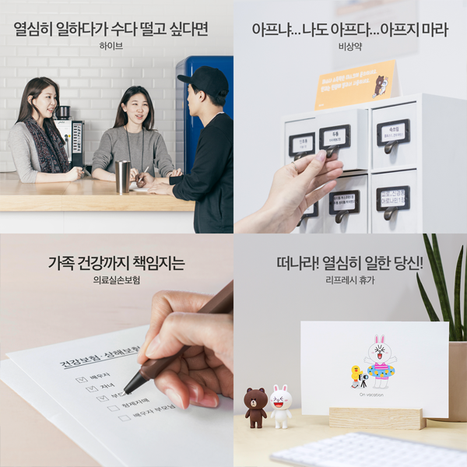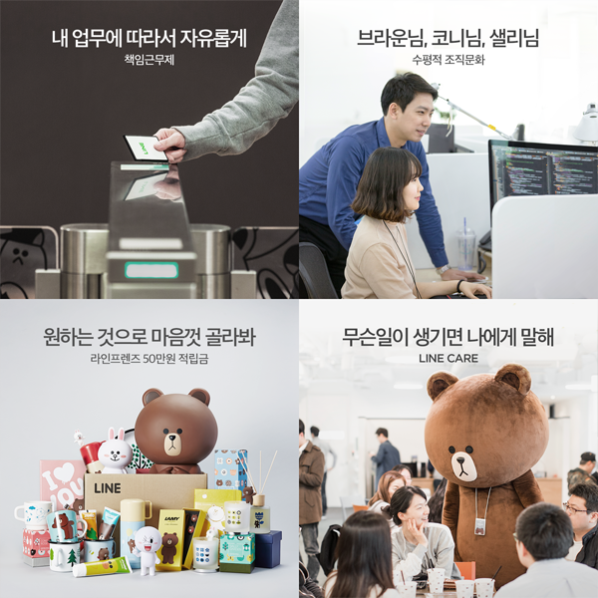

<LINE CAREERS>

- 라인플러스 채용 공식 페이스북 페이지입니다.
https://www.facebook.com/linecareers﻿
<LINE CAREERS>

- 라인플러스 채용 공식 페이스북 페이지입니다.
https://www.facebook.com/linecareers﻿

[LINE CAREERS]
- 라인플러스 채용 공식 페이스북 페이지입니다.
https://www.facebook.com/linecareers﻿

- 라인으로 공고 확인 및 1:1 질의 응답이 가능한 채용 공식계정입니다.
* QR코드

* 친구추가 버튼(모바일 용)


